Алгоритм оформления заявки слушателем для участия в программе профессионального обучения или повышения квалификации
- Зайти на платформу по ссылке https://trudvsem.ru
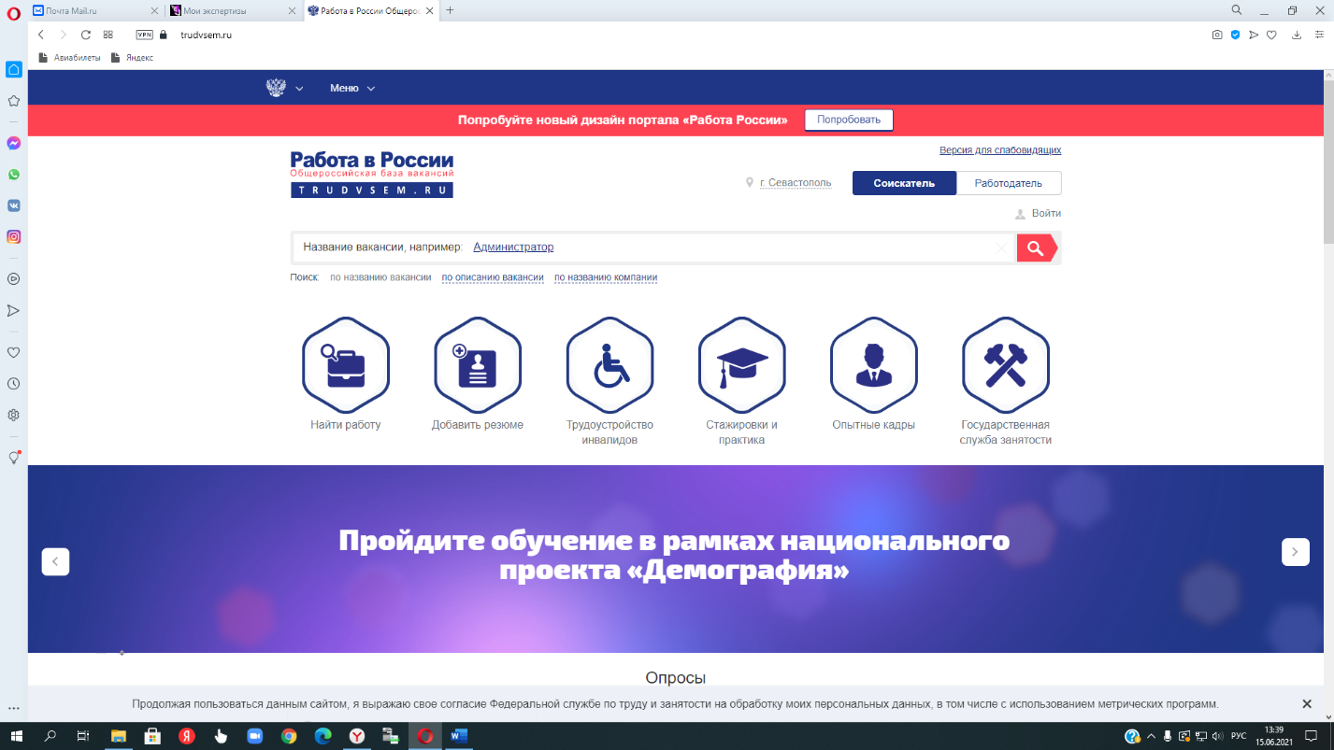
- На главной странице в бегущей строке на синем фоне войдите «Пройдите обучение в рамках национального проекта «Демография»

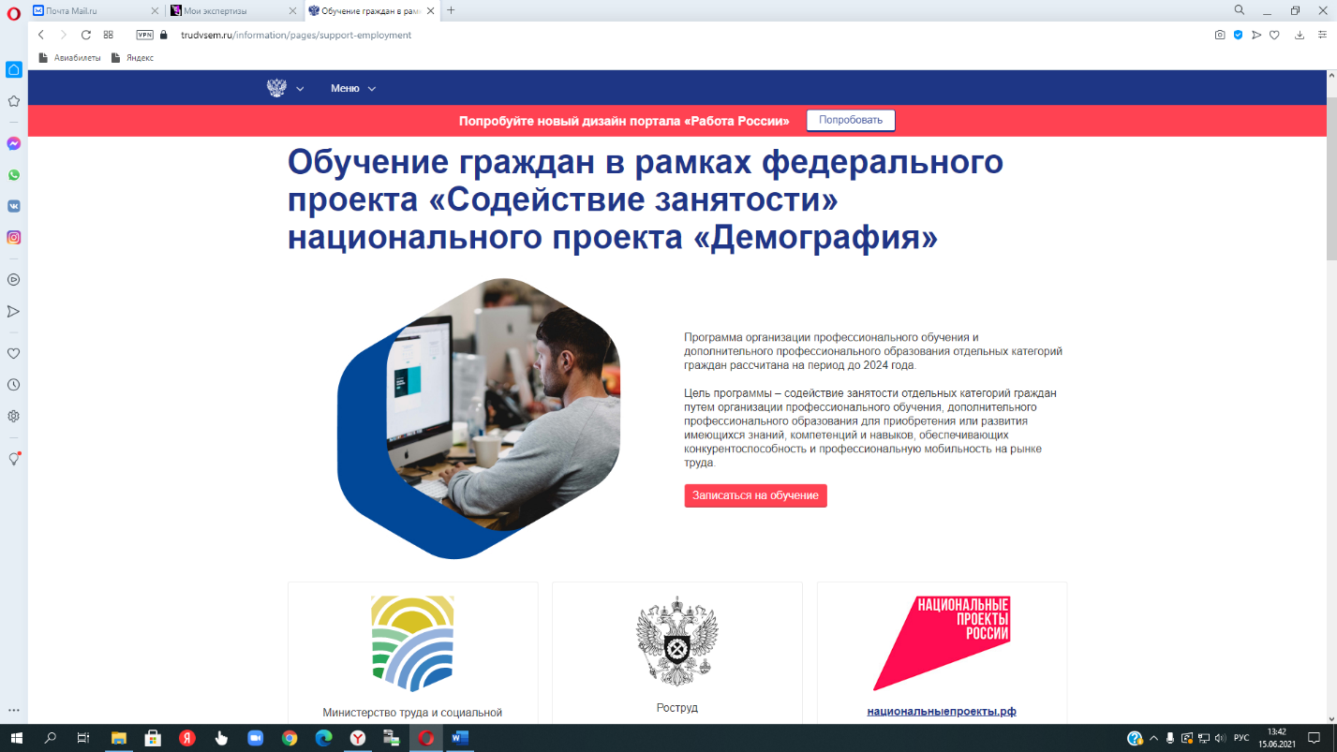
- Заходите во вкладку «Записаться на обучение»

- Войти через госуслуги
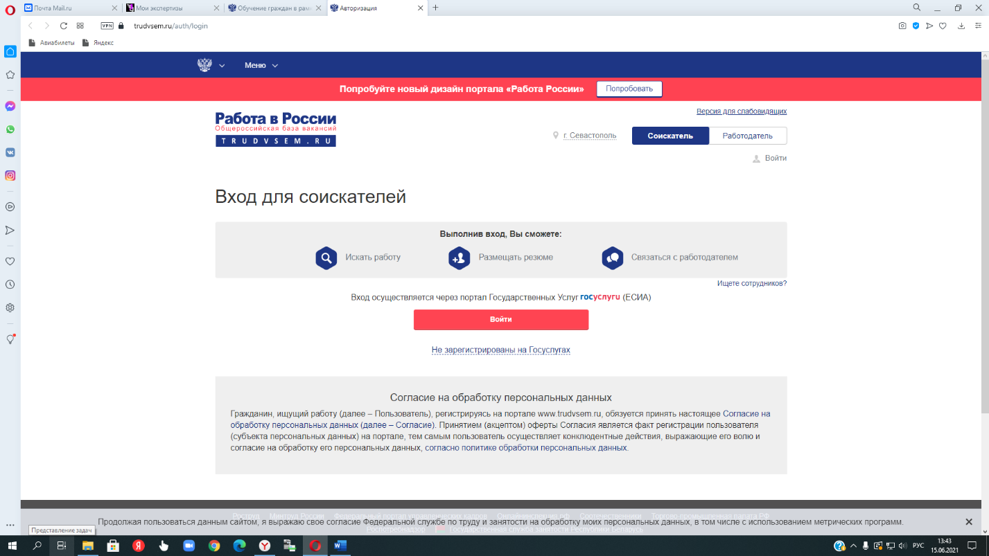

- Возможно необходимо повторить действия 2 и 3
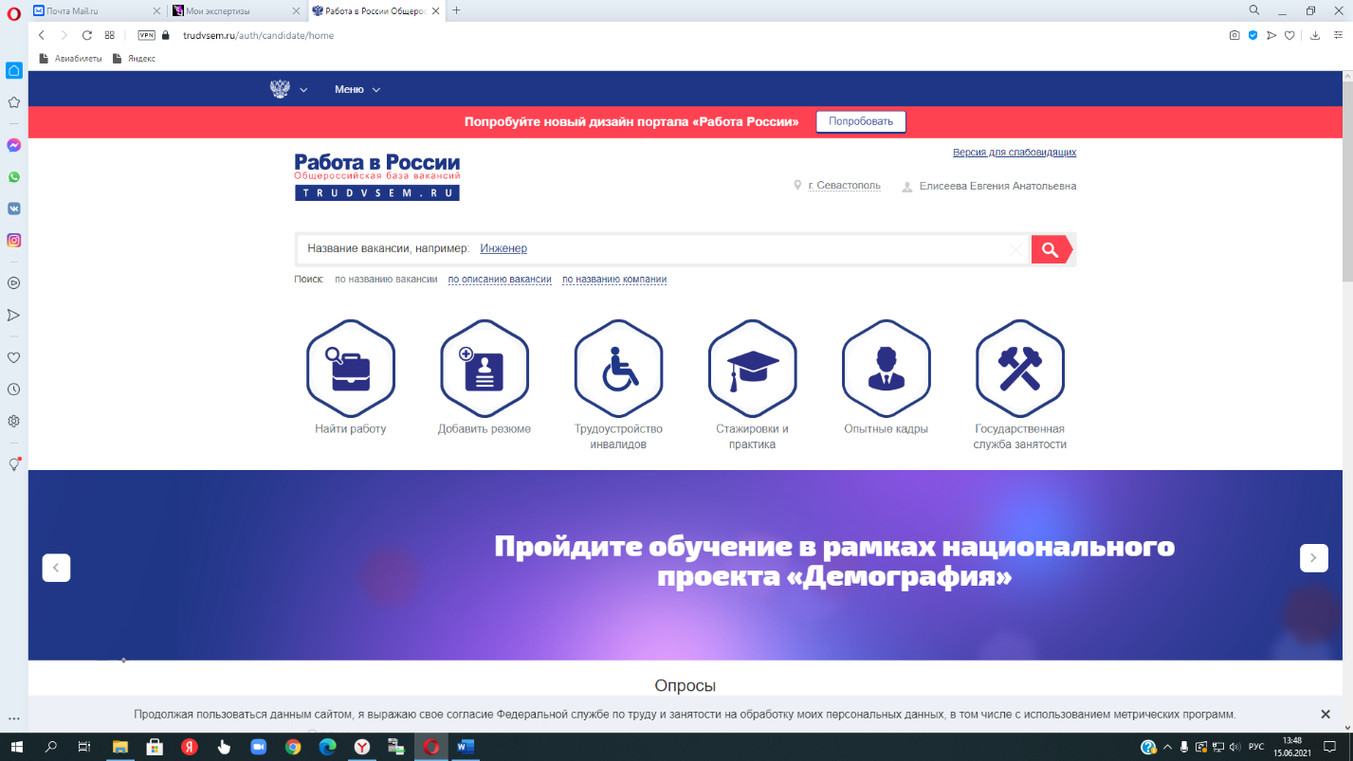
- Проверьте какой указан город, при необходимости исправьте на Севастополь

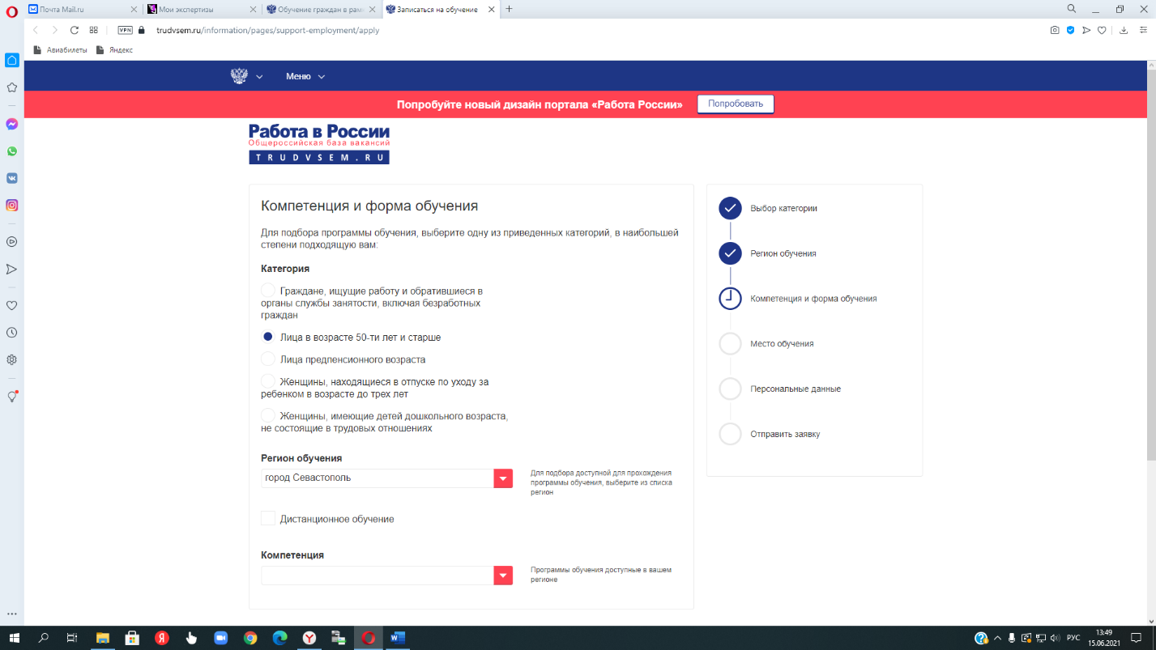
- Выберите категорию, регион

- Если необходимо, выберите дистанционное обучение, но не на каждой площадке возможно дистанционное обучение. В учебных центрах города Севастополя очное или очно-дистанционное обучение.

- Выберите нужную вам компетенцию. В скобках должна быть надпись – Ворлдскиллс

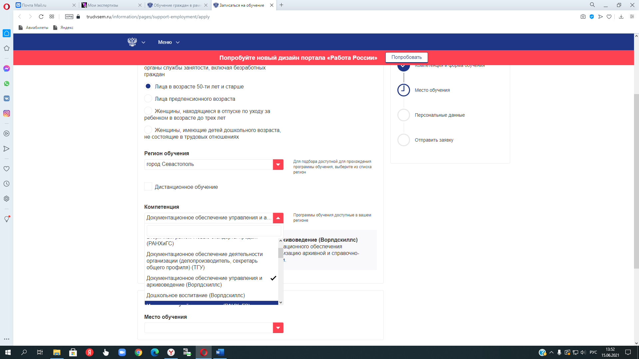

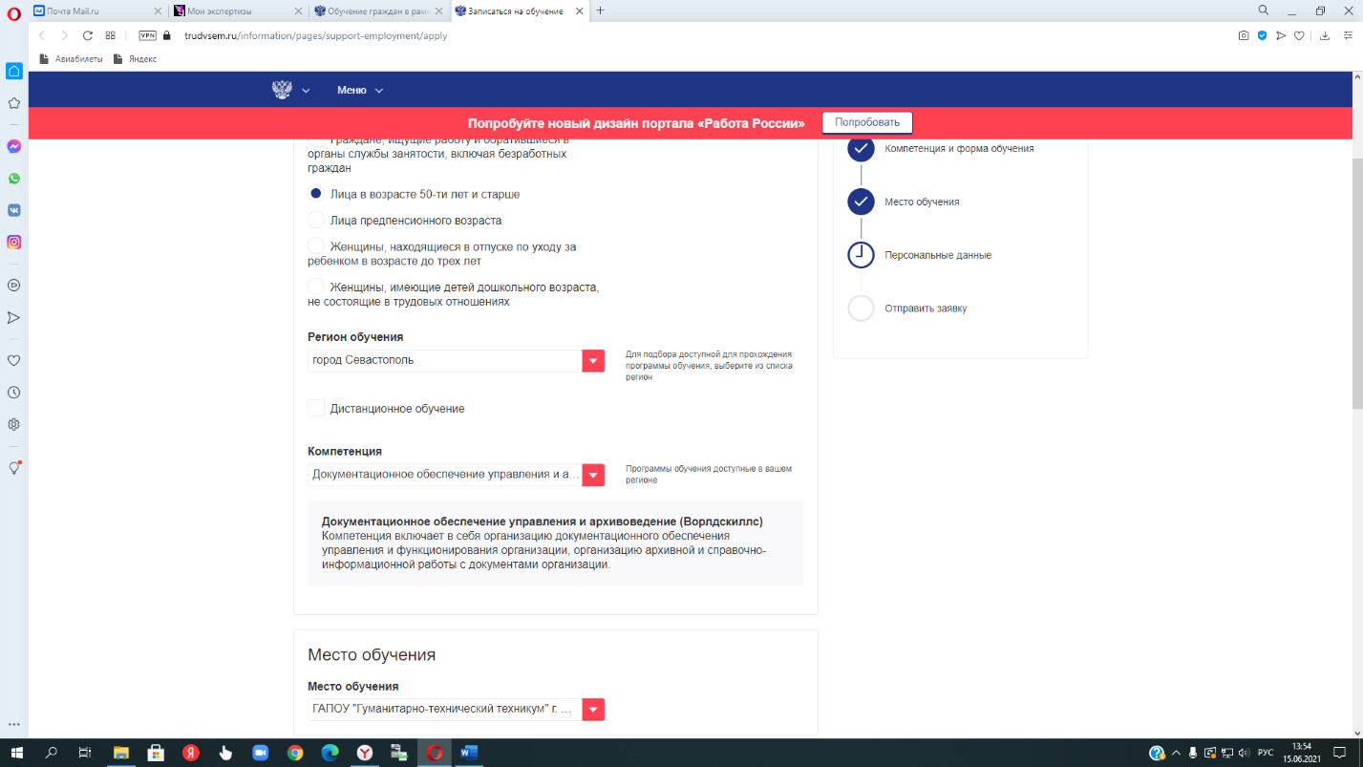
- Выберите место обучения. При дистанционной форме обучения центры обучения города Севастополя не отражаются. Выбираете любой вам понравившийся

- Далее заполняете регион и город проживания.

- Отправить заявку!

